Witam Was drogie Jeżyki i zapraszam do zabawy
W koszyku Wielkanocnym
- Zadanie
Sylabowe powitanie
Rodzic wita dziecko proponując zabawę w prezentowanie swoich imion dzieląc je na sylaby. Uczestnik zabawy podają również liczbę sylab z których składa się jego imię.
2. Wprowadzenie do tematu zajęć oraz tematyczna rozmowa kierowana
R. czyta uczestnikom zajęć wiersz Wielkanocny koszyczek Z. Dmitroca.
W małym koszyczku
dużo jedzenia,
które niesiemy
do poświęcenia:
chleb i wędlina,
kilka pisanek
oraz cukrowy
mały baranek.
Drożdżowa babka,
sól i ser biały,
i już jest pełny
koszyczek mały...
Następnie R. zadaje dziecku pytania dotyczące treści wiersza i nadchodzących świąt np.:
Jakie święta nadchodzą?
Do czego wkładamy jedzenie?
Co powinno znaleźć się w wielkanocnym koszyczku?
Co robimy z pełnym koszyczkiem?
Dziecko udziela odpowiedzi na zadane przez R. pytania. Następnie dziecko podają liczbę wyrazów w wypowiedzianym zdaniu lub zdaniu wypowiedzianym przez rodzica.

- Zadanie
. Zabawa Wielkanocny zajączek Plik piosenka
Dziecko w trakcie piosenki skacze po pokoju naśladując zajączki, gdy muzyka cichnie uczestnik zabawy kolejno naśladuje ruchy rodzica przypominające pracę wielkanocnego zajączka np. malują pisanki, wkładają je do koszyka, dźwigają koszyczek, karmią pisklęta itd.).

- Zadanie
Zabawa Zagadkowa pisanka
Dziecko siedzi w kole (może dołączyć rodzeństwo). Podczas zabawy gra muzyka, a dziecko i rodzic lub rodzeństwo kolejno podają sobie pisankę. Ta osoba, która będzie trzymała pisankę w chwili wyłączenia muzyki podaje odpowiedź do przeczytanej przez R. zagadki.
Wielkanocna zupa,
w niej kiełbaska pływa.
Jest tam też jajeczko,
żółte jak słoneczko.

Leży w koszyczku
pięknie wystrojone,
malowane, pisane,
drapane lub kraszone.

Jeden taki dzień
w całym roku mamy,
że gdy nas obleją,
to się nie gniewamy.

Ukrywa w Wielkanoc słodkości różne,
więc każde dziecko na niego czeka.
Zobaczyć go jednak - wysiłki to próżne,
bo on susami – kic! Kic! Ucieka.
- Zadanie Plastyczne
Pokolorujcie koszyk wielkanocny (plik koszyk)
Następnie przygotujcie pudełko np. po chusteczkach higienicznych lub inne
Do pudełka wkładamy obrazki (plik obrazki)
Dziecko losuje obrazki z pudełka i to co pasuje do koszyczka wielkanocnego układa na koszyczku, co nie pasuje odkłada
Odgadnijcie czego brakuje w koszyczku?
- Zadanie
Zabawa Kura czy góra
Przed rozpoczęciem zabawy R. pyta dziecko, jakie głoski słyszy na początku wyrazów kura i góra. Dziecko spaceruje swobodnie po pokoju. Na hasło: kura – kuca: zamienia się w kury. Na hasło: góra – staje na palcach i unosi w górę ręce: kury.

Z okazji zbliżających się Świąt Wielkanocnych
składam najserdeczniejsze życzenia:
dużo zdrowia, radości, smacznego jajka, mokrego dyngusa
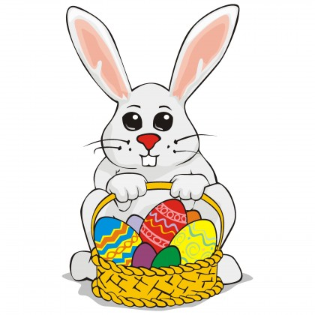
^{oraz wiele wiosennego słońca}
^{Pozdrawiam}

